**气动液压示教陈列柜**

      气动液压示教陈列柜采用实物或模型以图文资料展示常见液压、气动元件的基本类型与基本结构。陈列柜展示内容以普通高等教育规划教材为依据，挑选核心内容，在有限的展示空间中提供内容丰富知识。陈列柜需采用环保材料制造，机械运转无噪声；用电安全；进行宜人化设计；需能够适应现代绿色实验室的要求。

陈列柜性能规格

1、陈列柜中的每个模型都配备文字标牌。  
2、陈列柜中设计有图示型思考题，以进行启发式教学或探究性教学。  
3、陈列柜中的模型主要由铝合金和PVC精制。金属件进行表面处理，不生锈；非金属件10年不老化。  
4、柜体采用SPCC冷扎板焊成，坚固美观，表面采用中温磷化防锈漆、平光漆，静电喷涂。模型材料采用进口有机板制造， 板面附有图表和文字说明，演示形象逼真，运行可靠。是一套现代化机械课程教学设备。  
5、陈列柜内装有照明日光灯，并配装玻璃推门防尘。  
6、输入电压：交流220V，功率400W。  
7、单个展示柜外形规格：1100mm（宽）、450mm（厚）、1850mm（高）。

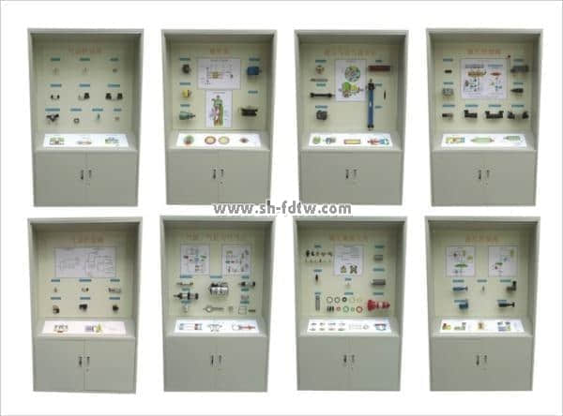

**铝木柜：80000元/套、铁柜：96000元/套**

|  |  |  |  |
| --- | --- | --- | --- |
| **序号** | **名称** | **清单** | **清单** |
| 1 | 液压泵 | 齿轮泵 | 液压泵工作原理 |
| 外啮合齿轮泵 |
| 内啮合齿轮泵 |
| 叶片泵 | 单作用叶片泵 |
| 柱塞泵 | 径向柱塞泵 |
| 伺服变量机构 |
| 轴向柱塞泵 |
| 2 | 液压马达与液压缸 | 液压马达 | 叶片式液压马达 |
| 径向柱塞马达 |
| 液压缸类型 | 柱塞缸 |
| 摆动缸 |
| 液压缸结构 | 活塞与活塞杆 |
| 缓冲装置 |
| 单杆液压缸 |
| 3 | 液压控制阀 | 方向控制阀 | 普通单向阀 |
| 二位三通电磁阀 |
| 液控单向阀 |
| 三位五通电磁阀 |
| 手动换向阀 |
| 二位四通电磁阀 |
| 机动换向阀 |
| 三位四通电磁阀 |
| 4 | 液压控制阀 | 压力控制阀 | 直动式溢流阀 |
| 先导式溢流阀 |
| 流量控制阀 | 定差减压阀 |
| 定比减压阀 |
| 5 | 液压辅助元件 | 管接头 | 管接头 |
| 快速接头 |
| 过滤器 | 表面粗过滤器 |
| 纸质过滤器 |
| 深度型过滤器 |
| 蓄能器 | 液位计 |
| 消声器 |
| 6 | 气源、气缸与气马达 | 空气压缩机 | 小型空气压缩机 |
| 压缩机附件 |
| 气缸 | 普通气缸 |
| 薄膜气缸 |
| 气马达 | 普通型冲击气缸 |
| 摆动气缸 |
| 叶片式马达 |
| 7 | 气动控制阀 | 方向控制阀 | 单向控制阀 |
| 气压控制换向阀 |
| 压力控制阀 | 直动式电磁阀 |
| 先导式电磁阀 |
| 直动式电磁阀 |
| 延时换向阀 |
| 8 | 气动控制阀 | 流量控制阀 | 排气节流阀 |
| 柔性节流阀 |
| 比例阀与伺服阀 | 或门元件 |
| 双气控换向阀 |
| 单电控电磁阀 |
| 三位五通电磁阀 |
| 气动逻辑元件 | 气体三联件减压阀 |
| 非门禁门元件 |
| 是门与门元件 |
| 或非元件 |

